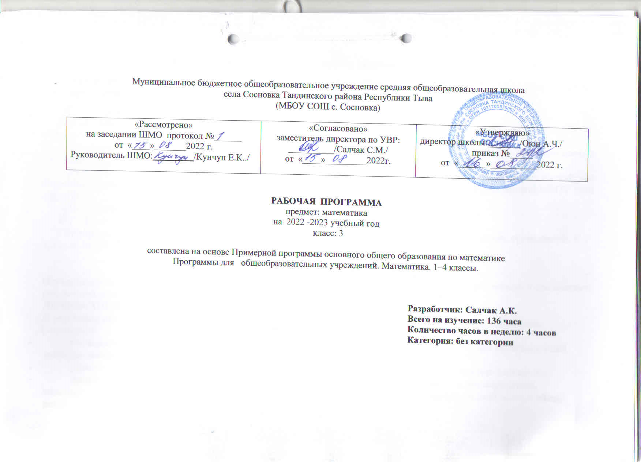
I. Пояснительная записка
Настоящая Рабочая программа по учебному предмету «Математика» реализующего ФГОС НОО (далее – Рабочая программа) разработана в соответствии:
- С Федеральным законом «Об образовании в Российской Федерации» ст. 2, п. 9;
- В соответствии с требованиями Федерального государственного образовательного стандарта начального общего образования, утв. Приказом Минобрнауки России от 06.10.2009 №373;
- На основании приказа №1576 от 31.12.2015 года «О внесении изменений в федеральный государственный образовательный стандарт общего образования, утв. Приказом Минобрнауки России от 06.10.2009 №373№»;
- Федеральным перечнем учебников в соответствии с приказом Министерства образования и науки Российской Федерации, учебными программами к УМК, рекомендованные МО и Н РФ С Образовательной программой МБОУ Сош с,Сосновка
- Положением о рабочей программе МБОУ СОШ с.Сосновка., реализующей ФГОС НОО;
- Учебным планом МБОУ СОШ с.Сосновка;
7)Программа ориентирована на работу по учебнику Математика 3 класс. Учеб. для общеобразоват. организаций. В 2 ч. / М.И. Моро, С.И. Волкова, С.В. Степанова. – 9-е изд. – М. : Просвещение, 2018.
II.Планируемые предметные результаты освоения

В результате изучения математики в третьем классе дети научатся:
К концу обучения в третьем классе ученик должен научиться:
называть:
- последовательность чисел до 1000;
- число, большее или меньшее данного числа в несколько раз;
- единицы длины, площади, массы;
- названия компонентов и результатов умножения и деления;
- виды треугольников;
- правила порядка выполнения действий в выражениях в 2-3 действия (со скобками и без них);
- таблицу умножения однозначных чисел и соответствующие случаи деления;
- понятие «доля»;
- определения понятий «окружность», «центр окружности», «радиус окружности», «диаметр окружности»;
- чётные и нечётные числа;
- определение квадратного дециметра;
- определение квадратного метра;
- правило умножения числа на 1;
- правило умножения числа на 0;
- правило деления нуля на число; сравнивать:
- числа в пределах 1000;
- числа в кратном отношении (во сколько раз одно число больше или меньше другого);
- длины отрезков;
- площади фигур; различать:
- отношения «больше в» и «больше на», «меньше в» и «меньше на»;
- компоненты арифметических действий;
- числовое выражение и его значение;
- читать:
- числа в пределах 1000, записанные цифрами; воспроизводить:
- результаты табличных случаев умножения однозначных чисел и соответствующие случаев деления;
- соотношения между единицами длины: 1 м = 100см,1 м = 10дм;
- соотношения между единицами массы: 1 кг = 1000 г;
- соотношения между единицами времени: 1 год =12 месяцев; 1 сутки = 24 часа;
- приводить примеры:
- двузначных, трёхзначных чисел;
- числовых выражений;
- моделировать:
- десятичный состав трёхзначного числа;
- алгоритмы сложения и вычитания, умножения и деления трёхзначных чисел;
- ситуацию, представленную в тексте арифметической задачи, в виде схемы, рисунка упорядочивать:
- числа в пределах 1000 в порядке увеличения или уменьшения; анализировать:
- текст учебной задачи с целью поиска алгоритма ее решения;
- готовые решения задач с целью выбора верного решения, рационального способ решения;
классифицировать:
- треугольники (разносторонний, равнобедренный, равносторонний);
- числа в пределах 1000 (однозначные, двузначные, трёхзначные);
- конструировать:
- тексты несложных арифметических задач;
- алгоритм решения составной арифметической задачи; контролировать:
- свою деятельность (находить и исправлять ошибки); оценивать:
- готовое решение учебной задачи (верно, неверно); решать учебные и практические задачи:
- записывать цифрами трёхзначные числа;
- решать составные арифметические задачи в два-три действия в различных комбинациях;
- вычислять сумму и разность, произведение и частное чисел в пределах 1000, используя изученные устные и письменные приемы вычислений;
- вычислять значения простых и составных числовых выражений;
- вычислять периметр, площадь прямоугольника (квадрата);
- выбирать из таблицы необходимую информацию для решения учебной задачи;
- заполнять таблицы, имея некоторый банк данных.
К концу обучения в третьем классе ученик получит возможность научиться:
- выполнять проверку вычислений;
- вычислять значения числовых выражений, содержащих 2-3 действия (со скобками и них);
- решать задачи в 1-3 действия;
- находить периметр многоугольника, в том числе прямоугольника (квадрата);
- читать, записывать, сравнивать числа в пределах 1000; выполнять устно четыре арифметических действия в пределах 100;
- выполнять письменно сложение, вычитание двузначных и трехзначных чисел в пределах 1000;
- классифицировать треугольники;
- умножать и делить разными способами;
- выполнять письменное умножение и деление с трехзначными числами;
- сравнивать выражения;
- решать уравнения;
- строить геометрические фигуры;
- выполнять внетабличное деление с остатком;
- использовать алгоритм деления с остатком;
- выполнять проверку деления с остатком;
- находить значения выражений с переменной;
- писать римские цифры, сравнивать их;
- записывать трехзначные числа в виде суммы разрядных слагаемых, сравнивать а;
- сравнивать доли;
- строить окружности;
-составлять равенства и неравенства

III.Содержание учебного предмета (136 часов)

Числа от 1 до 100
Сложение и вычитание (продолжение) (8 ч)
Устные и письменные приемы сложения и вычитания чисел в пределах 100.
Решение уравнений с неизвестным слагаемым на основе взаимосвязи чисел при сложении. Решение уравнений с неизвестным уменьшаемым, с неизвестным вычитаемым основе взаимосвязи чисел при вычитании. Обозначение геометрических фигур буквами.

Табличное умножение и деление (56 ч)
Связь умножения и деления; таблицы умножения и деления с числами 2 и 3; чётны нечётные числа; зависимости между величинами: цена, количество, стоимость.
Порядок выполнения действий в выражениях со скобками и без скобок.
Зависимости между пропорциональными величинами: масса одного предмета, количество предметов, масса всех предметов; расход ткани на один предмет, количество предметов, расход ткани на все предметы.
Текстовые задачи на увеличение (уменьшение) числа в несколько раз, на крал сравнение чисел.
Задачи на нахождение четвёртого пропорционального.
Таблица умножения и деления с числами 4, 5, 6, 7, 8, 9. Сводная таблица умножения
Умножение числа 1 и на 1. Умножение числа 0 и на 0, деление числа 0, невозможно деления на 0.
Площадь. Способы сравнения фигур по площади. Единицы площади: квадратный сантиметр, квадратный дециметр, квадратный метр. Соотношения между ними. Площадь прямоугольника (квадрата). Текстовые задачи в три действия.
Составление плана действий и определение наиболее эффективных способов решения задач.
Круг. Окружность (центр, радиус, диаметр). Вычерчивание окружности с помощью циркуля.
Доли (половина, треть, четверть, десятая, сотая). Образование и сравнение долей. Задачи на нахождение доли числа и числа по его доле.
Единицы времени: год, месяц, сутки. Соотношения между ними.

Внетабличное умножение и деление (27 ч)
Умножение суммы на число. Приёмы умножения для случаев вида 23 • 4, 4 • 23. Приёмы умножения и деления для случаев вида 20 • 3, 3 • 20, 60 : 3, 80 : 20.
Деление суммы на число. Связь между числами при делении. Проверка деления.
Приём деления для случаев вида 87 : 29, 66 : 22. Проверка умножения делением. Выражения с двумя переменными вида а + Ь, а - Ь, а • b, с : d (d ≠ 0), вычисление их значений при заданных числовых значениях входящих в них букв.
Решение уравнений на основе связи между компонентами и результатами умножения и деления.
Приёмы нахождения частного и остатка. Проверка деления с остатком.
Решение задач на нахождение четвёртого пропорционального.

Числа от 1 до 1000. Нумерация (13 ч)
Устная и письменная нумерация. Разряды счётных единиц. Натуральная последовательность трёхзначных чисел.
Увеличение и уменьшение числа в 10 раз, в 100 раз.
Замена трёхзначного числа суммой разрядных слагаемых.
Сравнение трёхзначных чисел. Определение общего числа единиц (десятков, сотен) в числе.
Единицы массы: грамм, килограмм. Соотношение между ними.

Числа от 1 до 1000. Сложение и вычитание (10 ч)
Приёмы устных вычислений в случаях, сводимых к действиям в пределах 100. Письменные приемы сложения и вычитания.
Виды треугольников: разносторонние, равнобедренные (равносторонние); прямоугольные, остроугольные, тупоугольные.
Решение задач в 1-3 действия на сложение.

Числа от 1 до 1000. Умножение и деление (16 ч)
Устные приемы умножения и деления чисел в случаях, сводимых к действиям в пределах 100.
Письменные приемы умножения и деления на однозначное число.
Решение задач в 1-3 действия на умножение и деление.
Знакомство с калькулятором.

Итоговое повторение (6 ч)
Числа от 1 до 1000. Нумерация чисел. Сложение, вычитание, умножение, деление в пределах 1000: устные и письменные приемы. Порядок выполнения действий.
Решение уравнений.
Решение задач изученных видов.
Формы организации учебных занятий:
- Групповая (парная)
- Фронтальная
- Групповая
- Индивидуальная
Формы проведения учебных занятий:
- Лекция
- Рассказ
- Беседа
- Экскурсия
- Лабораторная работа
- Практическая работа
- Самостоятельная работа
- Практикум
- Семинар
- Семинар-практикум
IV.Календарно-тематическое планирование
№ | Тема урока | Количество  часов | Дата
№ | Тема урока | Количество  часов | План | Факт
1 | Сложение и  вычитание.
2 | Сложение и вычитание двузначных чисел с переходом  через десяток.
3 | Выражение с переменной. Решение  уравнений с неизвестным слагаемым.
4 | Решение уравнений с неизвестным  уменьшаемым.
5 | Решение  уравнений с неизвестным  вычитаемым.
6 | Обозначение геометрических фигур буквами. «Странички для любознательных».
7 | Входная контрольная работа № 1, по остаточным знаниям
8 | Работа над ошибками.Повторение  пройденного  «Что узнали.  Чему научились».  Вводная диагностическая работа.
Табличное умножение и деление ( 28 ч )
9 | Умножение. Связь между компонентами и результатом умножения.
10 | Чётные и нечётные числа. Таблица умножения и деления на 3.
11 | Решение задач с величинами: цена, количество, стоимость.
12 | Решение задач с величинами: масса одного предмета, количество предметов, общая  масса.
13 | Порядок выполнения действий.
14 | Порядок выполнения действий.  Тест № 1 «Проверим себя и оценим свои достижения».
15 | Закрепление. Решение задач.
16 | «Странички  для любознательных».  Проверочная работа № 1 по теме «Табличное умножение и  деление».
17 | Повторение пройденного.  «Что узнали. Чему  научились».  Математический диктант № 1.
18 | Контрольная работа № 2 по теме «Табличное умножение и деление».
19 | Умножение четырёх, на 4 и соответствующие случаи деления.
20 | Закрепление пройденного. Таблица умножения.
21 | Задачи на увеличение числа в несколько раз.
22 | Задачи на увеличение числа в несколько раз.
23 | Задачи на уменьшение числа в несколько раз.
24 | Умножение пяти, на 5 и соответствующие случаи деления.
25 | Задачи на кратное сравнение.
26 | Решение задач на кратное сравнение.
27 | Решение задач.  Проверочная работа № 2 по теме «Решение задач».
28 | Умножение шести, на 6 и соответствующие случаи  деления.
29 | Контрольная работа № 3 за 1 четверть.
30 | Решение задач.
31 | Задачи на нахождение четвёртого пропорционального.
32 | Решение задач.
33 | Умножение семи, на 7 и соответствующие случаи деления.
34 | «Странички для любознательных».  Математический диктант № 2.
35 | Проект  «Математическая сказка».
36 | Повторение пройденного «Что узнали. Чему научились».  Проверочная работа № 3 по теме «Умножение и деление. Решение задач».
Числа от 1 до 100.Табличное умножение и деление ( 28 ч)
37 | Площадь. Единицы площади.
38 | Квадратный сантиметр.
39 | Площадь прямоугольника.
40 | Умножение восьми, на 8 и соответствующие случаи  деления.
41 | Решение задач.
42 | Решение задач.
43 | Умножение девяти, на 9 и соответствующие случаи деления.
44 | Квадратный дециметр.
45 | Таблица умножения.
46 | Решение задач.
47 | Квадратный метр.
48 | Решение задач.
49 | «Странички для любознательных». Повторение пройденного «Что узнали. Чему научились».  Математический диктант № 3.
50 | Промежуточная диагностика.  Тест «Проверим себя и оценим свои достижения».
51 | Умножение на 1.
52 | Умножение на 0.
53 | Случаи деления вида: а : а;  а : 1 при а ≠ 0.
54 | Деление нуля на число.
55 | Решение задач. «Странички для любознательных».
56 | Контрольная работа № 4  по теме «Табличное умножение и деление».
57 | Доли.
58 | Окружность. Круг.
59 | Диаметр окружности (круга).
60 | Решение задач.  Проверочная работа № 4 по темам «Таблица умножения и деления. Решение  задач».
61 | Контрольная работа № 5 за 2 четверть.
62 | Единицы  времени.
63 | Математический диктант № 4.  Единицы  времени.
64 | «Странички для любознательных». Повторение пройденного «Что узнали. Чему научились».
Числа от 1 до 100.Внетабличное умножение и деление ( 27 ч)
65 | Приёмы умножения и деления для случаев вида 20 · 3, 3 · 20, 60 : 3.
66 | Случаи деления вида 80 : 20.
67 | Умножение суммы на число.
68 | Умножение суммы на число.
69 | Умножение двузначного числа на однозначное.
70 | Умножение двузначного числа на однозначное.
71 | Решение задач.
72 | Выражения с двумя переменными. «Странички для любознательных».
73 | Деление суммы на число.
74 | Деление суммы на число.
75 | Приёмы деления вида 69 : 3, 78 : 2.
76 | Связь между числами при делении.
77 | Проверка  деления.
78 | Приём деления для случаев вида 87 : 29,  66 : 22.
79 | Проверка  умножения  делением.
80 | Решение  уравнений.
81 | Закрепление пройденного.  Проверочная работа № 5 по теме «Внетабличное умножение и деление».
82 | «Странички  для любознательных».  Что узнали. Чему научились.  Математический диктант № 5.
83 | Контрольная работа № 6 по теме «Внетабличное умножение и деление».
84 | Деление с  остатком.
85 | Деление с  остатком.
86 | Деление с остатком. Деление с остатком методом подбора.
87 | Задачи на  деление с  остатком.
88 | Случаи деления, когда делитель больше остатка. Проверочная работа № 6 по теме «Деление с остатком».
89 | Проверка деления с остатком. Наш проект «Задачи-расчёты».
90 | Контрольная работа № 7 по темам «Решение задач и уравнений. Деление с  остатком».
91 | Работа над ошибками.«Странички  для любознательных».  Что узнали. Чему научились.  Тест №2 «Проверим себя и оценим свои достижения».
ЧИСЛА от 1 до 1000. Нумерация ( 13 ч)
92 | Устная нумерация чисел в пределах 1000.
93 | Устная нумерация чисел в пределах 1000.
94 | Разряды счётных единиц.
95 | Письменная нумерация чисел в пределах 1000.
96 | Увеличение, уменьшение чисел в 10 раз, в 100 раз.
97 | Замена трёхзначного числа суммой разрядных слагаемых.
98 | Письменная нумерация чисел в пределах 1000. Приёмы устных вычислений.
99 | Контрольная работа № 8 за 3 четверть.
100 | Сравнение трёхзначных чисел.  Математический диктант № 6.
101 | Устная и письменная нумерация чисел в пределах 1000.  Проверочная работа № 7 по теме «Нумерация чисел в пределах 1000».
102 | Единицы массы.
103 | Тест № 3 «Проверим себя и оценим свои достижения».
104 | «Странички  для любознательных».  Что узнали. Чему научились.
Числа от 1 до 1000. Сложение и вычитание ( 10 ч )
105 | Приёмы устных вычислений.
106 | Приёмы устных вычислений  вида: 450 + 30, 620–200.
107 | Приёмы устных вычислений  вида: 470 + 80, 560–90.
108 | Приёмы устных вычислений  вида: 260 + 310, 670–140.
109 | Приёмы  письменных вычислений.
110 | Письменное сложение трёхзначных чисел.
111 | Приёмы письменного вычитания в пределах 1000. «Что узнали. Чему научились».
112 | Виды  треугольников.  Проверочная работа № 8  по теме  «Сложение и вычитание».
113 | Закрепление. Решение задач.  «Странички для любознательных».  Тест № 4 «Верно?  Неверно?»
114 | Контрольная работа № 9 «Приемы письменного сложения и вычитания трёхзначных чисел».
 | Умножение и деление ( 12 ч)
115 | Приёмы устных вычислений  вида: 180 · 4,  900 : 3.
116 | Приёмы устных вычислений  вида: 240 · 4,  203 · 4, 960 : 3.
117 | Приёмы устных вычислений  вида: 100 : 50,  800 : 400.
118 | Виды треугольников.  «Странички  для любознательных».
119 | Приёмы устных вычислений в пределах 1000. Закрепление.
120 | Приёмы письменного умножения в пределах 1000.
121 | Приёмы письменного умножения в пределах 1000.
122 | Приёмы письменного умножения в пределах 1000. Закрепление.
123 | Закрепление.  Проверочная работа № 9 по теме «Умножение многозначного числа на однозначное».
124 | Приём письменного деления на однозначное число.
125 | Приём письменного деления на однозначное число.
126 | Проверка  деления. Приём письменного деления на однозначное число.  Знакомство с калькулятором.
Итоговое повторение «Что узнали, чему научились в 3 классе ( 9 ч ).
Проверка знаний ( 1 ч
127 | Проверочная работа № 10 по теме «Деление многозначного числа на однозначное».
128 | Повторение пройденного «Что узнали. Чему научились».
129 | Повторение приёма письменного деления на однозначное число.  Математический диктант № 7.
130 | Контрольная работа № 10 «Приёмы письменного умножения и деления в пределах 1000».
131 | Итоговая диагностическая работа.
132 | Нумерация. Сложение и  вычитание.  Геометрические фигуры и  величины.
133 | Контрольная работа № 11 за год.
134 | Умножение и деление.  Задачи.  Математический диктант № 8.
135 | Геометрические фигуры и  величины.  Тест № 5 «Проверим себя и оценим свои достижения».
136 | Правила о порядке выполнения действий. Задачи.

